PERANCANGAN DAN PENGEMBANGAN PRODUK
(TM06 : siklus hidup produk)

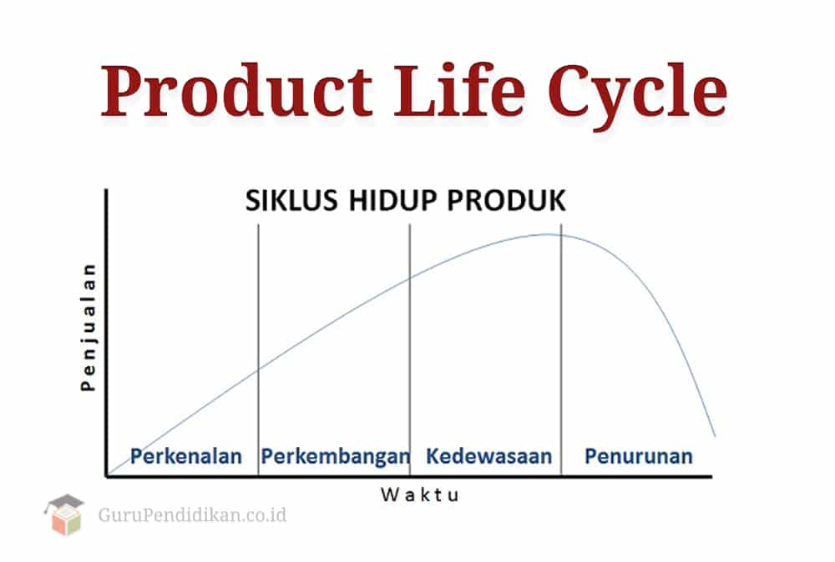

Pelajari dan Bagaimana kondisi pada setiap fase untuk :

- Posisi produk pada setiap fase
- Penjualan
- Kondisi pasar
- Perolehan laba
- Strategi yang dilakukan setiap fase
- Kompetitor yang terjadi

